ATA DA 91ª REUNIÃO ORDINÁRIA DO CBH-MOGI – Sérgio Aparecido Antonini
Abertura administrativa da sessão. No dia 23 de maio de 2025, às nove horas e 30 minutos teve início a 91ª Reunião Ordinária do CBH-Mogi no Auditório do Alojamento do ICMBio/CEPTA na cidade de Pirassununga. A Sra. Irene Sabatino Pereira, secretária executiva, anunciou a obtenção de quórum suficiente para abrir oficialmente a sessão, conforme lista de presença do poder público estadual, municipal e sociedade civil organizada.
Abertura oficial dos trabalhos da 91ª Reunião Plenária Ordinária. A secretária executiva deu boas-vindas a todos os presentes, justificou a ausência do vice-presidente em exercício, Sr. Aparecido Hojaij. Informou resumidamente a pauta da presente e reunião e passou a palavra ao Presidente Sr. Francisco, prefeito do município de Guariba, que desejou a todos um bom dia de trabalho.
Homenagem póstumas. Iniciando a 91º R.O. foi realizada a homenagem póstumas ao Sr. Sérgio Aparecido Antonini. Neste ato convidamos a Sra. Vera Lúcia Antonini, esposa, para receber a homenagem. Na sequência o Sr. Marcus Vinicius proferiu a seguinte homenagem: “um pouco sobre o Sérgio: geólogo pela UNESP de Rio Claro (1979); casado com a Sra. Vera Lucia Fernandes Antonini; filhos: Adriane, Liciene, Daniel, Rafael; netos: Lucca e Livia (filhos de Ariene); João Pedro (filho de Luciene) e Guilherme e Henrique (filhos de Daniel). Trabalhou no IPT – Instituto de Pesquisas Tecnológicas, participou da criação do Plano Diretor da Região Metropolitana da Grande São Paulo; do PROMINÉRIO - Programa de Desenv. Rec. Mineirais; colaborou com diversos governos municipais, em especial em Porto Ferreira onde foi secretário de obras, meio ambiente e Chefe de Gabinete; é conhecido por ser um dos responsáveis por identificar e localizar a nascente do Rio Mogi Guaçu em Bom Repouso/MG, para onde foram excursões; em 16 de abril de 1997, com outros apaixonados pelo Rio Mogi, fundou a Associação dos Canoeiros do Rio Mogi Guaçu de Porto Ferreira, entidade integrante do CBH Mogi, praticamente desde sua fundação, e onde “Buja” promoveu inúmeras atividades que mobilizariam a sociedade local e regional – “Descendo o Rio Mogi Guaçu” . No CBH Mogi participou por anos da Câmara Técnica de Gestão e Planejamento. Enfim, Buja “foocou” sua vida no amor incondicional por sua família e na defesa e proteção do Rio Mogi Guaçu em entrevistas na TV, rádio, elaborando filmes, vídeos youtube, etc. Um exemplo de vida para as gerações presentes e futuras a quem rendemos nossas homenagens no ano em que comemoramos 10 anos da edição da encíclica “Laudato si” (louvado seja), publicada em 22/05/2015, sobre o cuidado com o meio ambiente, com nossa casa comum! – 2025 “Ano da Celebração da Esperança” - A esperança tem dois filhos: 1 – Indignação - que nos faz levantar do sofá e 2 – Coragem – para mudar...Buja consumiu seus dias com muita Esperança na defesa do Rio Mogi Guaçu, sua Indignação gerou atitudes concretas, proativas, enfim Coragem para mudar!
Leitura e aprovação Ata da reunião anterior: O Sr. Presidente colocou em aprovação a ata da 90ª Reunião Plenária. A Sra. Irene Sabatino consultou o Plenário sobre a dispensa da leitura da ata e do extrato da ata da 90º Reunião Plenária do CBH Mogi considerando que todos os membros titulares e suplentes receberam antecipadamente os documentos por meio eletrônico, para serem acompanhados naquela ocasião. Informou também que apenas o extrato da ata será publicado no Diário Oficial e sua publicação validará o conteúdo da ata para todos os efeitos legais e regimentais. Consultado o plenário sobre a dispensa da leitura da ata e em não havendo manifestações foi aprovada. Colocando em discussão a aprovação da ata e o extrato da ata e em não havendo manifestações, o Presidente declarou aprovada Ata e o Extrato da Ata da 90ª Reunião Plenária.

Informes Gerais da 91ª Reunião Plenária. O presidente passou a palavra à Sra. Irene Sabatino, secretária executiva, para a apresentação dos informes da secretaria. Início da transcrição dos informes:
“INFORMES GERAIS da 91ª REUNIÃO PLENÁRIA ORDINÁRIA do CBH-MOGI DIA 23 DE MAIO DE 2025, SEXTA-FEIRA às 09:00h - (PERÍODODE14/03/2025 ATÉ 23/05/2025)
- Fórum Brasil das Águas. Com o objetivo de promover um diálogo abrangente sobre a gestão e o futuro dos recursos hídricos no Brasil, o 2º Fórum Brasil das Águas reuniu representantes do poder público, da iniciativa privada, usuários de água e toda a sociedade civil. Dando continuidade ao sucesso da primeira edição, realizada em 2024 na cidade de Foz do Iguaçu – PR, o evento realizado em Joao Pessoa/PB contou com a participação estimada de 2.000 pessoas, e está se consolidando como um espaço relevante para debater temas centrais para a sustentabilidade hídrica. O Fórum deu destaque às questões mais atuais, como a importância do saneamento na vida da mulher brasileira e as interações intergeracionais no contexto da gestão hídrica. A programação contou ainda com a 49ª reunião ordinária do Conselho Nacional de Recursos Hídricos (CNRH), apresentação dos impactos projetados das mudanças climáticas sobre os recursos hídricos no Brasil, discussões sobre os 10 anos do programa de mestrado profissional ProfÁgua, e muitos outros. O SIGRH marcou presença no Fórum: diversos painelistas, mediadores e representantes do sistema paulista participaram das discussões. Também foram instalados stands do Fórum Paulista dos Comitês de Bacias Hidrográficas (FPCBHs) e da Agência Estadual de Águas (SP-Águas), além da participação da Diretoria de Recursos Hídricos da SEMIL e representantes dos comitês de bacias hidrográficas.

- Conselho Estadual de Recursos Hídricos (CRH). O Conselho Estadual de Recursos Hídricos (CRH) realizou no dia 23/04, a primeira reunião extraordinária de 2025. A ocasião foi marcada pela posse dos novos conselheiros dos segmentos Estado, Municípios e Sociedade Civil, para o período 2025-2027. No formato híbrido, a reunião contou com a participação de cerca de 80 pessoas, entre conselheiros, representantes dos comitês de bacias hidrográficas e demais convidados, e foi conduzida pela Secretária de Meio Ambiente, Infraestrutura e Logística do Estado de São Paulo (SEMIL) e presidente do CRH, Natália Resende, e pela Diretora de Recursos Hídricos (DRHi) e secretária executiva do CRH, Marcela Nectoux. Durante a reunião, foram destaque as apresentações de acompanhamento dos planos de trabalho das sete Câmaras Técnicas do CRH, bem como a apresentação da Agenda Regulatória da SP-Águas, feita pela presidente da Agência, Camila Viana. Na ocasião também foi aprovada a Deliberação CRH nº 297 que aprova a Autoavaliação do Estado referente ao alcance das Metas de Gestão de Águas no âmbito do Sistema Estadual, referentes ao 5º período de certificação (2024) do 2º ciclo do Programa de Consolidação do Pacto Nacional pela Gestão das Águas — PROGESTÃO e Autodeclaração das metas de investimentos. As apresentações estão disponíveis em: https://www.sigrh.sp.gov.br/crh/documentos. A Secretaria Executiva do Conselho Estadual de Recursos Hídricos (CRH) promoveu, entre os dias 6 e 8 de maio, reuniões setoriais para a indicação de representantes que irão compor as sete Câmaras Técnicas do Conselho Estadual de Recursos Hídricos, no biênio 2025/2027. Os encontros aconteceram presencialmente no Auditório do CTH/USP e, de forma híbrida, na sede da Semil, contando com a presença de conselheiros e indicados dos segmentos Estado, Municípios e Sociedade Civil. Concluído o processo eleitoral, a Secretaria Executiva do CRH poderá agendar as reuniões de reinstalação das CTs, onde serão definidos os coordenadores, relatores e seus respectivos planos de trabalho.

- Plano Estadual e Planos de Bacia de Recursos Hídricos. A Diretoria de Recursos Hídricos (DRHi/SEMIL) apresentou aos Comitês em 15/04/2025 o andamento dos trabalhos do Grupo de Trabalho do Comitê Coordenador do Plano Estadual de Recursos Hídricos-CORHI (GT-PBHs/PERH), criado para a elaboração de Roteiro para os Planos de Bacia Hidrográficas (PBHs), em cumprimento à Deliberação CRH nº 275/2022. Ele também apresentou proposta do GT para uma eventual contratação integrada dos PBHs e do PERH para o período de 2028-2040. Apresentou-se, assim, proposta para contratação integrada da elaboração dos planos, que poderia ser viabilizada, por exemplo, por meio de um Programa Especial de Interesse Público – PEIP com recursos financeiros do FEHIDRO, sendo a gestão do contrato realizada pela SP-Águas, com apoio do GT-CORHI e da SEMIL. Esse arranjo permitiria a contratação de uma consultoria técnica especializada para realizar as revisões de todos os planos de bacia em um único contrato robusto. As contribuições dos representantes dos comitês apontaram a importância de se preservar a autonomia dos CBHs e garantir um processo participativo, com a realização de consultas públicas e o envolvimento das câmaras técnicas, contemplando as especificidades das bacias na construção dos planos. A DRHi se comprometeu a ampliar o diálogo com os colegiados, visando aprofundar as discussões e construir conjuntamente um cronograma participativo com todos os envolvidos.

- Câmaras Técnicas de Gestão e Planejamento (CTGP) e Institucional e Legal (CTIL). A Deliberação “Ad Referendum” CBH Mogi n. 261, de 03 de fevereiro de 2025, aprovou as diretrizes, critérios de análise, de pontuação e de hierarquização das propostas de financiamento do FEHIDRO, e de distribuição dos recursos das fontes da Compensação Financeira e da Cobrança pelo Uso da Água, no primeiro pleito do exercício de 2025, no âmbito do CBH-MOGI. O prazo para protocolo das propostas se estendeu até a data limite de 25 de março estabelecida na Deliberação CBH-MOGI nº 261/2025, diretamente no site do SIGAM/SINFEHIDRO 2.0, totalizando 47 propostas. Um pequeno grupo da CTGP e a secretaria executiva realizou a análise preliminar desclassificando de imediato 6 propostas. A análise das Câmaras Técnicas de Gestão e Planejamento (CTGP) e Institucional e Legal (CTIL), baseada na Deliberação CBH Mogi n. 261 e Manual de Procedimentos Operacionais do FEHIDRO, ocorreu em reunião presencial realizada em Ribeirão Preto nos dias 01, 02/04 e 08/04, sendo desclassificadas mais 6 propostas enquadrando 31 propostas como Beta e 4 propostas como Alfa. Após reunião virtual de análise de recursos em 17/04 e concluindo a análise na reunião presencial de 06 e 07 de maio, após complementações por partes dos Tomadores, as câmaras técnicas encaminham ao órgão plenário para deliberação, 22 propostas que totalizam R$ 12.143.051,75. Outro importante trabalho de grupo ligado às Câmaras Técnicas é a elaboração do Relatório de Situação 2025 da UGRHI 09 (ano base 2024), o qual inclui a revisão e acompanhamento do PA/PI 2024/2027.

- Monitoramento hidrológico. A Secretaria Executiva do CBH-MOGI recebeu o boletim hidrológico do CTH-DAEE referente aos meses de outubro/2024 a março/2025, com dados pluviométricos (chuvas) do semestre chuvoso. A Análise dos dados coletados indica índices de precipitação abaixo da média histórica no primeiro trimestre de 2025, nos postos de monitoramento das sub-bacias da UGRHI 09 (Peixe, Alto Mogi, Jaguari-Mirim, Médio Mogi e Baixo Mogi). Além disso, tem-se registrado chuvas irregulares e mal distribuídas, além de temperaturas acima da média. Considerando o início em abril do período crítico de estiagem de 2025, ressaltamos a importância dos municípios da UGRHI 09 tomarem, com urgência, as seguintes medidas:
- monitoramento permanente das vazões afluentes aos sistemas de captação de água bruta, bem como do nível d’água dos mananciais e represas de abastecimento público;
- desenvolvimento de plano para situações de contingência causadas por déficit hídrico, prevendo fontes alternativas, superficiais ou subterrâneas, volumes de armazenamento e/ou alteração na operação das captações, além de projetos de reuso e racionalização do uso da água no sistema público de abastecimento.
Obs.: O Parágrafo 2º do Artigo 12 da Lei Estadual n. 16.337/2016 (Plano Estadual de Recursos Hídricos) determina que, em situações de escassez hídrica, os titulares ou delegatários dos serviços de abastecimento de água conforme legislação pertinente, devem estabelecer seus planos de contingência, alocações específicas de água para atender às necessidades do suprimento das instalações de saúde e segurança pública, combate a incêndio e sistemas de segurança operacional.
- promoção de campanhas educativas de uso racional da água em suas comunidades, intensificando fiscalizações para evitar seu desperdício. zelarem pela proteção de seus mananciais e realizarem investimentos em obras de segurança hídrica, tal qual previsto nos respectivos PMSB - Planos Municipais de Saneamento Básico.

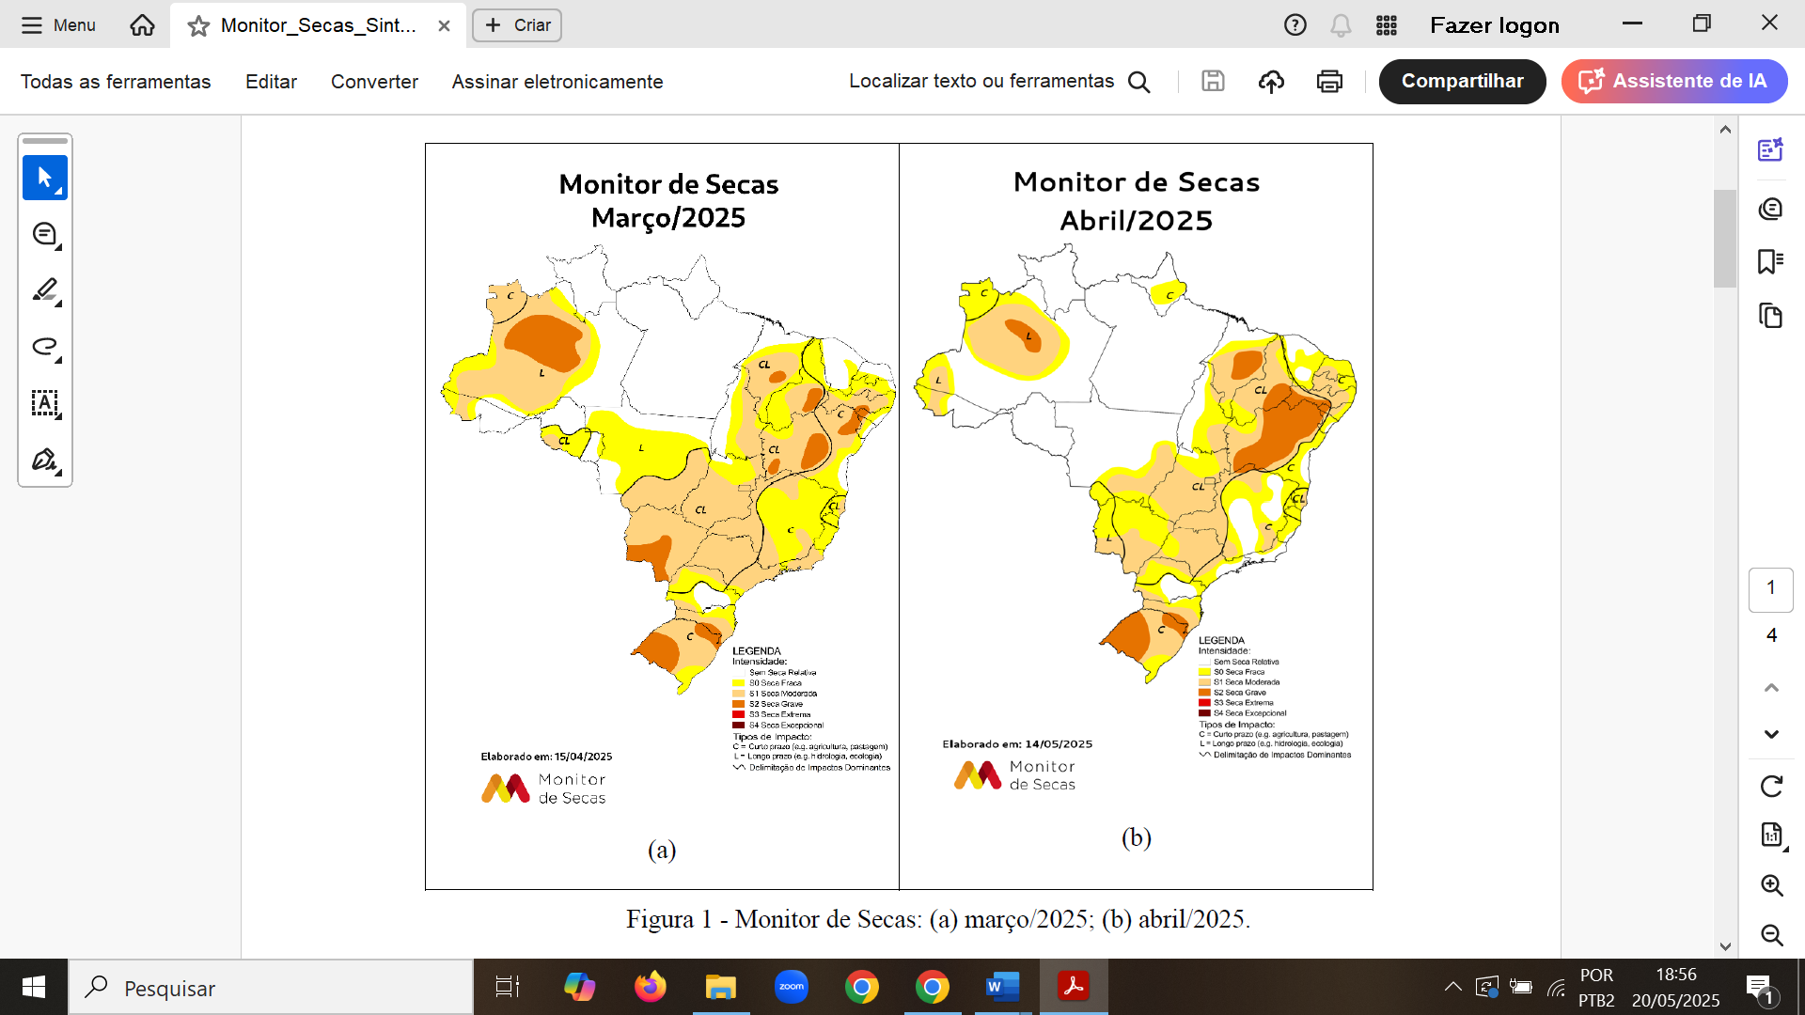
Fonte: Síntese do Traçado do Monitor de Secas do Mês de Janeiro de 2025 (ANA, fevereiro de 2025)
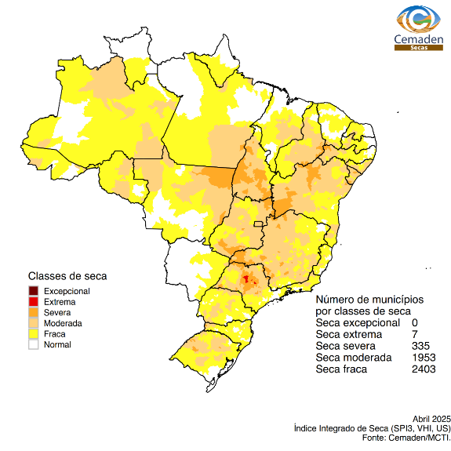

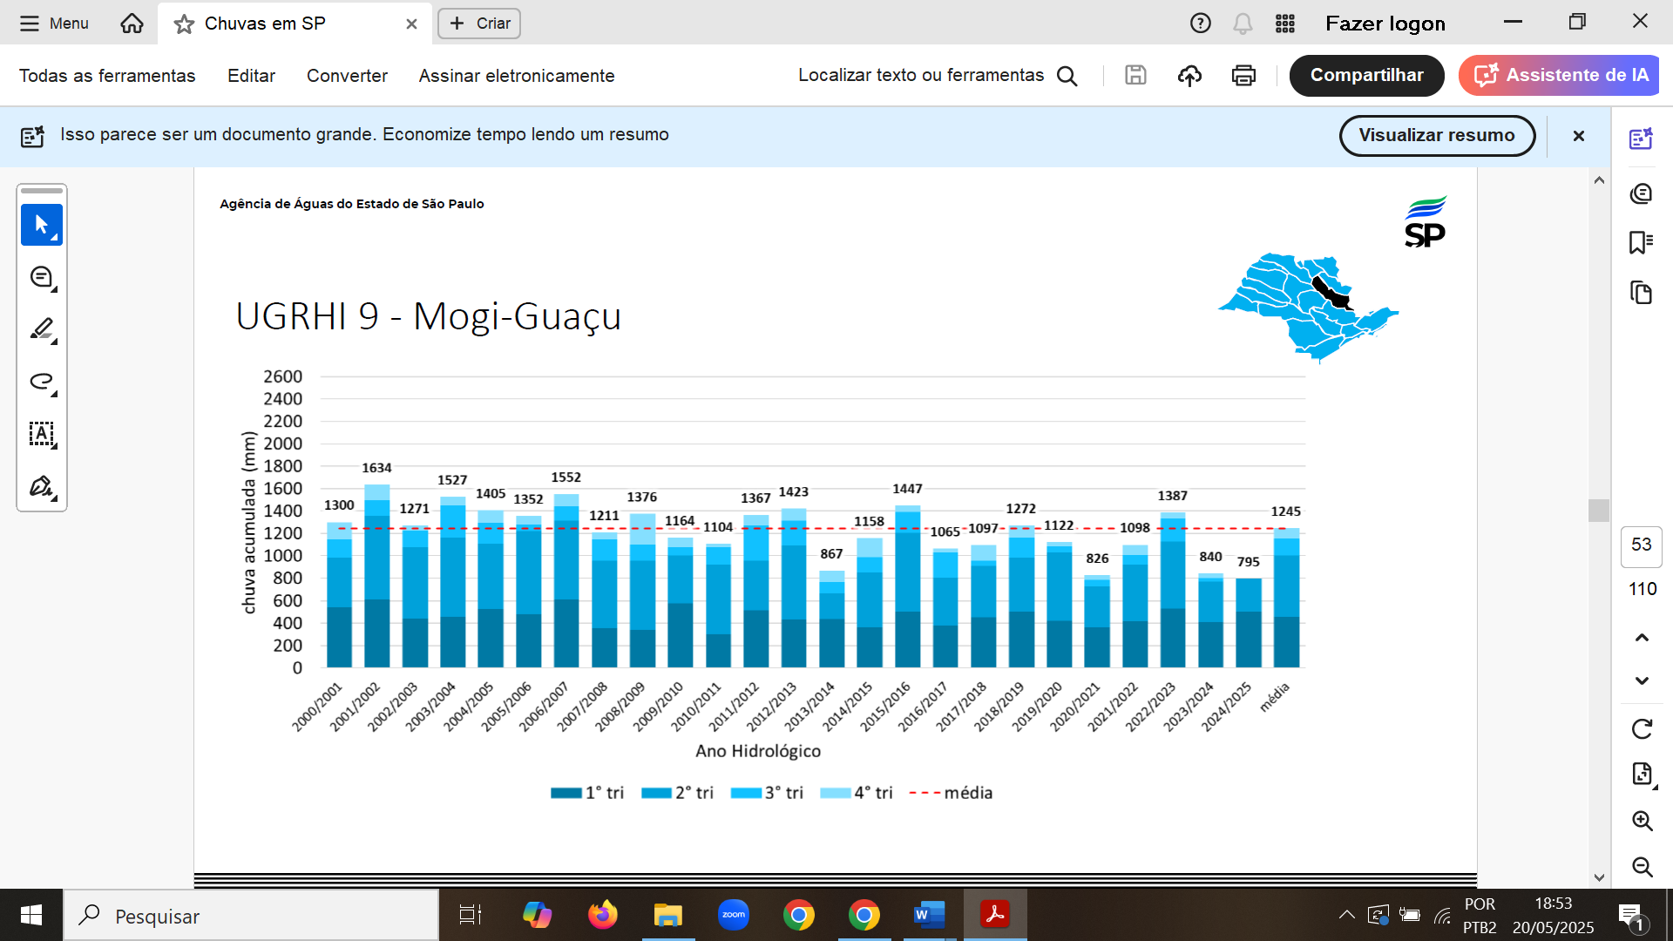

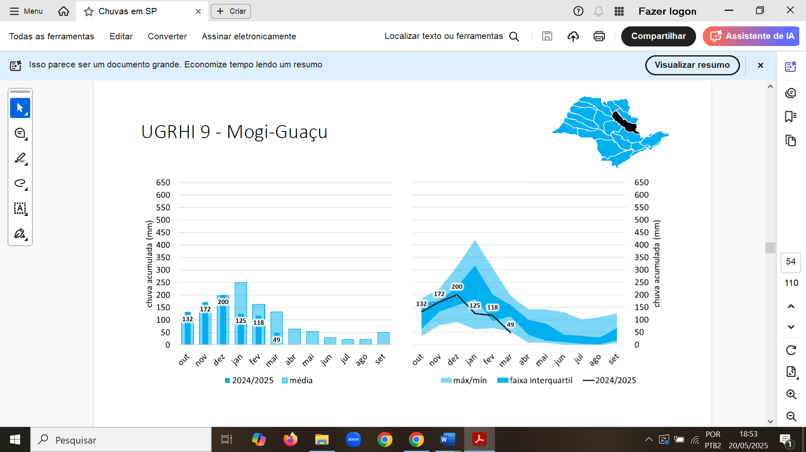

Fim dos informes.

Apresentação, discussão e votação: O Sr. Presidente colocou em deliberação a Deliberação Ad Referendum CBH-Mogi nº 266: Aprova o “Plano de aplicação dos recursos da cobrança pelo uso da água no âmbito da UGRHi 09 para o exercício de 2025” e dá outras providências. Passou a palavra à secretária executiva que explicou que foi necessário um pequeno ajuste no Plano de Aplicação da Cobrança deliberado anteriormente, e esse ajuste aumentou o valor previsto para investimento no ano de 2025. Retomando a palavra, o Sr. Presidente, colocou em discussão, em não havendo manifestações, colocou em votação, e declarou aprovada a referida deliberação. Na sequência coloca em deliberação a Deliberação CBH-Mogi nº 267: Indica empreendimentos aprovados no âmbito do CBH-MOGI do 1º Pleito, como prioridades de investimentos para distribuição dos recursos do FEHIDRO da fonte da Cobrança Pelo Uso Da Água do exercício e orçamento de 2025, e dá outras providências. Passou a palavra à secretária executiva que explanou sobre o documento, apresentando o processo de análise, distribuição e indicação das propostas ao FEHIDRO do orçamento de 2025. Informou que foram protocoladas 47 propostas no SINFEHIDRO 2.0 até a data de 24 de março de 2025, em cumprimento ao prazo protocolar estabelecido na Deliberação CBH-MOGI nº 251, de 14 de fevereiro de 2025, totalizando R$ 25.990.750,54. A Câmara Técnica de Gestão e Planejamento (CTGP), com apoio da Câmara Técnica Institucional e Legal (CTIL) e da secretaria executiva, realizaram sete reuniões presenciais na sede da secretaria executiva situada no Escritório Regional de Governo em Ribeirão Preto, cumprindo os procedimentos e calendário estabelecidos na Deliberação CBH-MOGI nº 261, de 3 de fevereiro de 2025. Resumindo que são indicados para referendo do Plenário do CBH Mogi 20 propostas para financiamento com recursos da fonte da Cobrança pelo Uso da Água e duas propostas para financiamento com recursos da CFURH, totalizando R$ 482.952,72, verificando o saldo remanescente de R$ 2.908.558,40 da fonte da COB que poderá ser usado para abertura de um segundo pleito. Retomando a palavra, o Presidente Sr. Francisco, colocou em discussão, onde a secretaria executiva com apoio dos membros presentes das câmaras técnicas esclareceu as dúvidas apresentadas e em não havendo mais manifestações, o Presidente colocou em votação e declarou aprovada a referida deliberação. Ato seguinte, o Presidente colocou em deliberação a Deliberação CBH-Mogi nº 268: Aprova empreendimentos no âmbito do CBH-MOGI do 1º Pleito, como prioridades de investimentos para distribuição dos recursos financeiros do FEHIDRO da fonte da CFURH do exercício e orçamento de 2025, e dá outras providências. Sr. Presidente coloca que as explicações sobre esta deliberação foram colocadas anteriormente, e colocou em discussão, em não havendo manifestações, colocou em votação, e declarou aprovada a referida deliberação.
Assuntos diversos e palavra aberta aos convidados.
Encerramento. O Sr. Presidente iniciou o encerramento desta 91ª Reunião Plenária com os agradecimentos pelos trabalhos dos membros da Secretaria Executiva e aos membros das Câmaras Técnicas e a todos que se disponibilizaram em estar presente nesse momento, agradeceu a presença a todos. A ata e extrato da ata desta 91ª Reunião Plenária Ordinária foram por mim, Irene Sabatino Pereira, redigida e digitada e revisada por Rita de Cássia Delgado Sarafian. Apenas o Extrato da Ata da 91ª Reunião Plenária Ordinária, uma vez aprovado pelo Órgão Plenário, será publicado no Diário Oficial do Estado, validando o texto integral da ata completa, e demais formalidades regimentais e estatutárias para todos os efeitos. O texto completo da ata da 91ª Reunião Plenária, bem como seu extrato, ficará disponível para acesso e consulta no Portal do SIGRH, no sítio www.sigrh.sp.gov.br, na página eletrônica do CBH-MOGI, na aba “Atas”. Ribeirão Preto, sede do Comitê da Bacia Hidrográfica do Rio Mogi Guaçu, 20 de julho de 2025.

